[延迟远程肢体缺血后处理研究被质疑——第四军医大学西京医院团队是否存图像问题？](https://mp.weixin.qq.com/s?__biz=MzAwNzc1NjU0Ng==&mid=2648112781&idx=1&sn=be92d36eca79d317e1655d3dff639330)

原创科研正气-唯一号[科研正气](javascript:void(0);)2025-04-28 22:26:00四川

__质疑资讯__



近日，一篇发表于《Journal of Cerebral Blood Flow and Metabolism》（2012年）的研究引发了学术争议。该研究探讨了延迟远程肢体缺血后处理对大鼠脑缺血再灌注损伤的保护作用。然而，有学者指出论文中存在图像重复的问题。

**论文信息**

第一作者：孙静（第四军医大学西京医院）

通讯作者：熊礼泽（第四军医大学西京医院）

第一单位：第四军医大学西京医院

合作单位：第四军医大学西京医院

论文题目：

延迟远程肢体缺血后处理的保护作用：线粒体K(ATP)通道在大鼠局灶性脑缺血再灌注损伤模型中的作用

（Protective effect of delayed remote limb ischemic postconditioning: role of mitochondrial K(ATP) channels in a rat model of focal cerebral ischemic reperfusion injury）

DOI：10.1038/jcbfm.2011.199

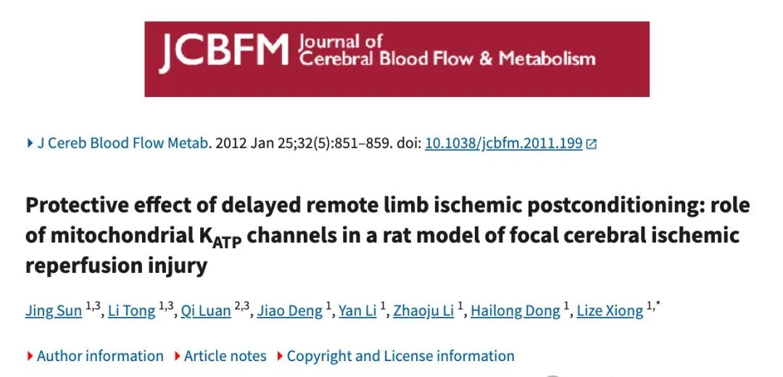

**质疑内容**

学术评论人René Aquarius于2025年4月提出质疑，指出该研究中存在图像重复的现象。他通过PubPeer平台发表了以下评论：

尊敬的作者：

我们发现您的两幅图像之间存在意外的重复问题（见下方附图）。

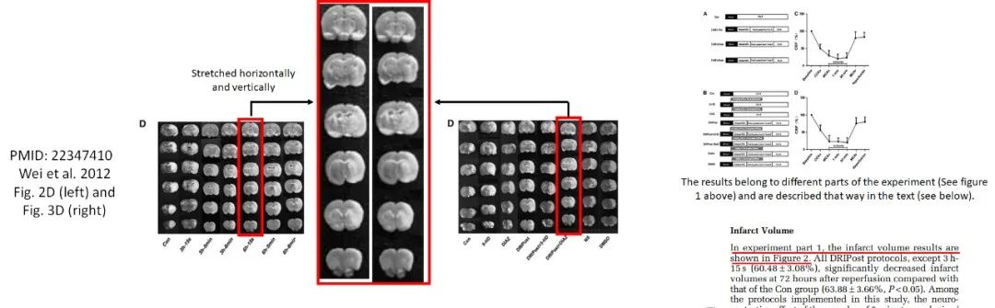

我们将通知出版商以解决此问题。

René Aquarius的质疑主要聚焦于论文内的图像质量，认为重复的图像可能对研究数据的可信性造成影响。

__参考链接

__



https://pubpeer\.com/publications/0BD1FBEFFB7CCF4F1B088D5750478E\0



**免责声明**

本公众号转载的信息来源于 PubPeer、Pubmed及相关期刊，涉及的人名、单位均为音译。对于文章内容的真实性、完整性及及时性，本公众号不作任何保证或承诺，内容仅供读者参考。

如任何单位或个人认为本内容可能涉嫌侵犯其合法权益，请及时向我们提交书面权利通知及详细侵权情况，我们将依法尽快移除相关涉嫌侵权的内容。

若您有任何建议，欢迎随时与客服联系。

**第三方客服微信**



